 | 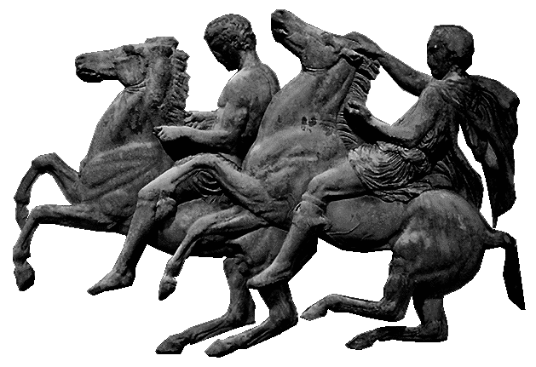
ΕΛΛΗΝΙΚΗ ΔΗΜΟΚΡΑΤΙΑ  ΝΟΜΟΣ ΑΤΤΙΚΗΣ  ΔΗΜΟΣ ΑΧΑΡΝΩΝ |  | Προς | Αχαρνές, ……/…../20.......  Αριθ. Πρωτ. …………….  Δ/νση Υπηρεσιών Δόμησης & Πολεοδομικών Εφαρμογών  Τμήμα Πολεοδομικών Εφαρμογών  Φιλαδελφείας 87 & Μπόσδα  136 73 Αχαρνές
ΑΙΤΗΣΗ  Του/Της:  Ονοματεπώνυμο……………………………………………………………………………………………………………………………  Κάτοικος:……………………………………  Οδός:…………………………………………  ………………………………………………  αριθ.:………………, Τ.Κ. …………………  Τηλ.:…………………………………………  ………………………………………………  Συνημμένα:  1.  2.  3.  Αχαρνές, ……/……/20…. |  |  | Παρακαλώ όπως με αποζημιώσετε  για την ιδιοκτησία μου :  στην Π.Ε. …………………….....…..........  με Κ.Α. ……………………..….....……...  στο Ο.Τ.…………….………….....….. για  ……….....….....…… m² αποζημίωσης.  ……… Αιτ……..

